Приемы решения задач по теме «Закон Ома для участка цепи»

Тема « Закон Ома для участка цепи»

Задание 1. Сколько времени уйдет на нагревание m = 1 кг до 100 ⁰ С, если в качестве нагревательного элемента использовать два последовательно соединенных нагревателя мощностью Р= 840 Вт каждый. Подключение производить к одной и тойже бытовой сети. Потерями тепла пренебречь. Начальную температуру считать 20 ⁰С, а удельную теплоемкость воды 4200 Дж/кг ⁰С.
Решение

Мощность электрического тока в цепи, состоящей из последовательно соединенных участков, равна сумме мощностей на отдельных участках:
Значит:
P₀ = P+P = 2*P = 1 680 Вт
Количество теплоты;
Q = c*m*(t₂-t₁) =4200*1*(100-20) = 336 000 Дж
Q = Po*t
t = Q/Po = 336 000 / 1 680 = 200 с или 3 мин 20 секунд
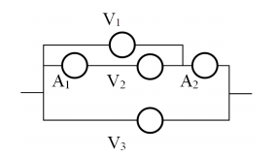
Задание 2. Участок цепи постоянного тока состоит из трех одинаковых вольтметров и двух одинаковых амперметров (см. рис.). Показания вольтметров V1 и V2 равны U1 = 6 В, U2 = 4 В. Что показывает третий вольтметр V3.

Решение.
Напряжение на первом амперметре U_{A1} = U1 – U2 = 2B.
Отношение напряжений на втором U_{A2} и первом амперметрах равно отношению токов (сопротивления амперметров одинаковы).
Ток через второй амперметр I₂ складывается из тока через первый амперметр I₁ и тока через первый вольтметр I_{V1}.
Отношение I_{V1}/I₁ = U₁/U₂ = 3 / 2, тогда I₂ = I₁ = 5 / 2 = U_{A2}/U_{A1} и U_{A2} = 5U_{A1} / 2 = 5B.
Напряжение на третьем вольтметре U₃ = U₁ + U_{A2} = 11B

Задание 3. Сварочный аппарат присоединяют в сеть напряжением 380В медными проводами длиной 100 м и площадью поперечного сечения 50 мм². Определите мощность сварочного аппарата, если сила тока в нем 125 А. Удельное сопротивление меди равно 0,017 Ом мм²/м.
Решение
Сопротивление проводов определяется по формуле 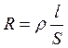.
Напряжение на проводах равно Uп=IR.
Тогда напряжение на сварочном аппарате Uc= U-Uп, и его мощность P=IUс, или 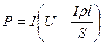
Произведенный расчет дает значение
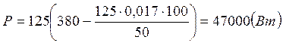
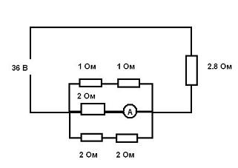
Задание 4. Найти силу тока в амперметре, который считать идеальным.
Решение
R(1,2)=2 Ом; R(1-3)=1 Ом; R(4,5)=4 Ом; R(1-5)=0,8 Ом;
Rэкв=R(1-6)=3,6 Ом;
I₆=10 A;
U₆=28 B;
U₃=8 B;
Ia=4 A.
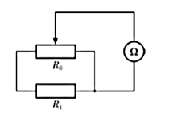
Задание 5. На рисунке изображена схема электрической цепи, состоящей из омметра, резистора и реостата. Сопротивление резистора R1 = 5 Ом, а полное сопротивление реостата равно R0 = 20 Ом. Движок реостата расположен точно посередине. Найдите, что при этом показывает омметр.
Решение
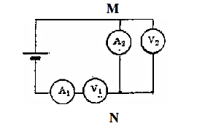
Ro=Rп+Rл
Rп=Rл=Ro/2
Параллельное соединение R1+Rл и Rп
R = (R1+Rл)*(Rп)/((R1+Rл)+(Rп))= (R1+Ro/2)*(Ro/2)/((R1+Ro/2)+(Ro/2))=
= 1/4 * (2R1+Ro) * Ro/(R1+Ro)= 1/4 * (2*5+20) * 20/(5+20) Ом = 6 Ом
Задание 6. В схему включены два микроамперметра А1, А2 и два одинаковых вольтметра V1, V2. Приборы показывают следующие значения физических величин: I1 = 100 мкА, I2 = 99 мкА, V1 = 10 В. Найти показание вольтметра V2.

Решение
Обращаем внимание на то, что вольтметры одинаковые. Вольтметры устроены одинаково: материалы проводников, длина, сечение… То есть, электрическое сопротивление вольтметров одинаково.
По закону Ома 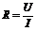.
Напряжения на вольтметрах известны, - это их показания. Из законов последовательного и параллельного соединения проводников найдем силы токов, текущих через эти вольтметры.
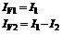
Отсюда
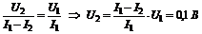

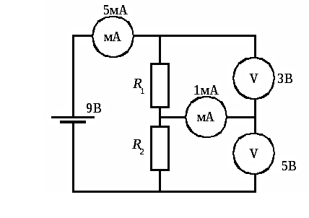
Задание 7. В представленной схеме одинаковые вольтметры и одинаковые миллиамперметры, внутреннее сопротивление источника тока пренебрежимо мало. Показания приборов и ЭДС источника приведены на схеме. Найти сопротивления резисторов и измерительных приборов.
Решение

Напряжение на миллиамперметре, показывающем 5мА, равно 9–3–5=1(В), следовательно, его сопротивление равно

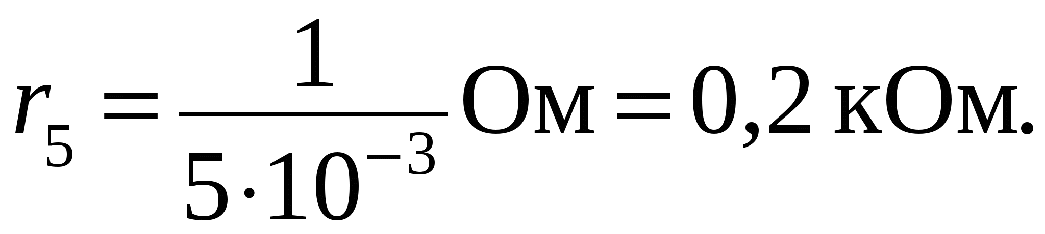
Такое же сопротивление имеет и второй миллиамперметр (по условию задачи). Через вольтметр, показывающий 5В , протекает ток на 1мА больший, через вольтметр, показание которого 3В, то есть напряжение увеличивается на 2В при увеличении тока на 1м, следовательно, сопротивление вольтметра равно
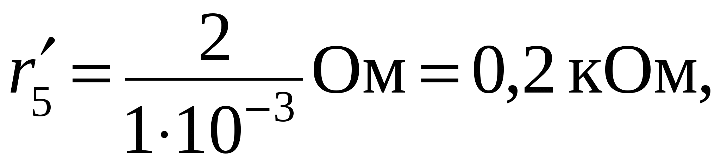
а протекающий через него ток равен
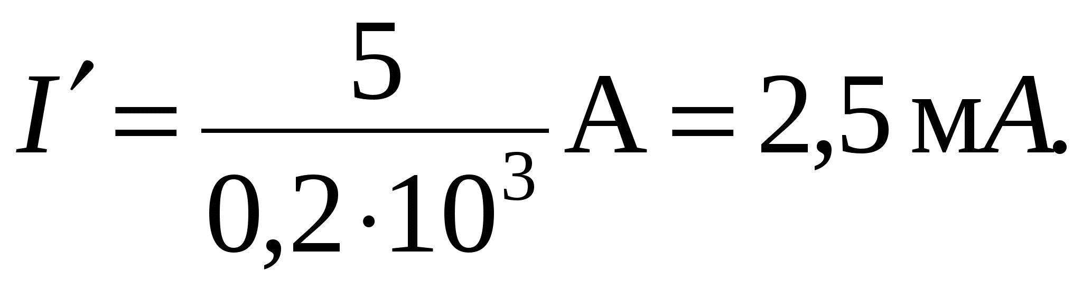
Значит, через вольтметр, показывающий 3В, имеет такое же сопротивление (по условию задачи) и через него протекает ток 2,5– 1 = 1,5мА, поэтому его сопротивление равно Ток 5мА распределяется между резистором R₁и вольтметром , следовательно, по этому резистору идет ток 3,5мА. Напряжение на миллиамперметре, показывающем 1мА, равно 1·10⁻³·0,2·10³=0,2(В).
Значит, напряжение на резисторе R₁ равно 3–0,2 = 2,8 (В), а его сопротивление
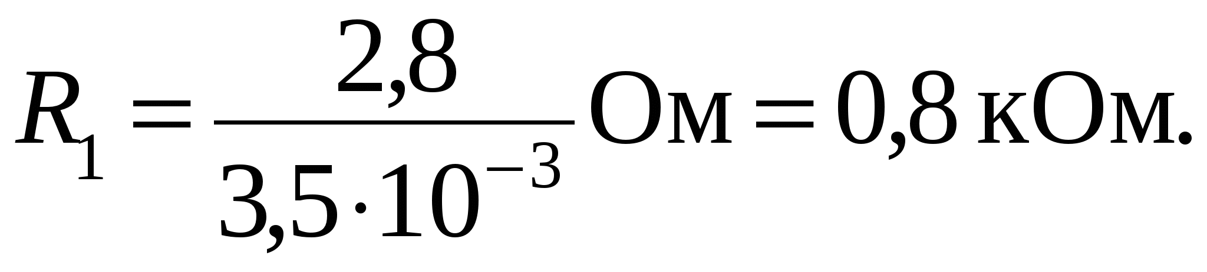
Через резистор R₂ протекает ток 3,5 – 1 = 2,5(мА), а напряжение на нем 5+0,2 =5,2(В), следовательно, его сопротивление
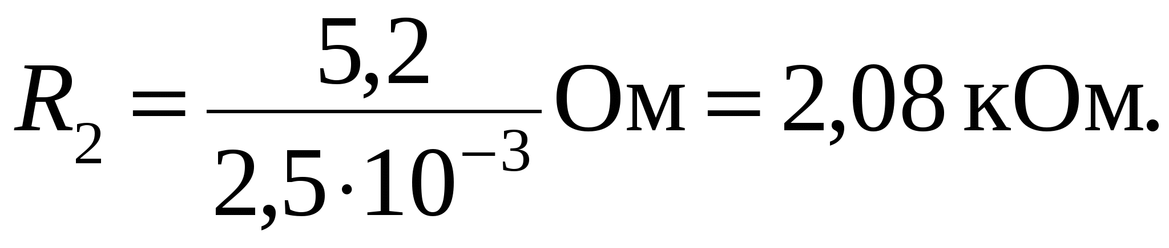
Сопротивления резисторов 0,8 кОм и 2,08 кОм, сопротивления миллиамперметров по 0,2кОм, а сопротивления вольтметров по 2кОм.

Задание 8. Электроплитка с двумя одинаковыми спиралями позволяет получить три степени нагрева в зависимости от порядка и характера включения спиралей. Начертите схемы включения. Сравните количества теплоты, полученные от плитки за одно и то же время.
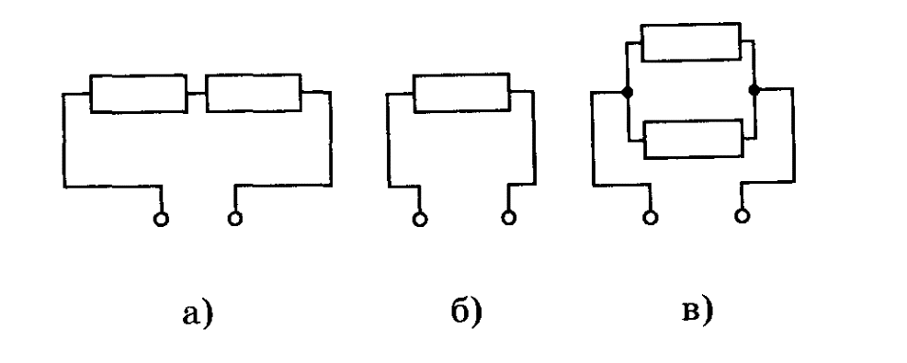
Решение
Спирали можно комбинировать следующим образом:
Количество теплоты, полученное от плитки :
для схемы а) 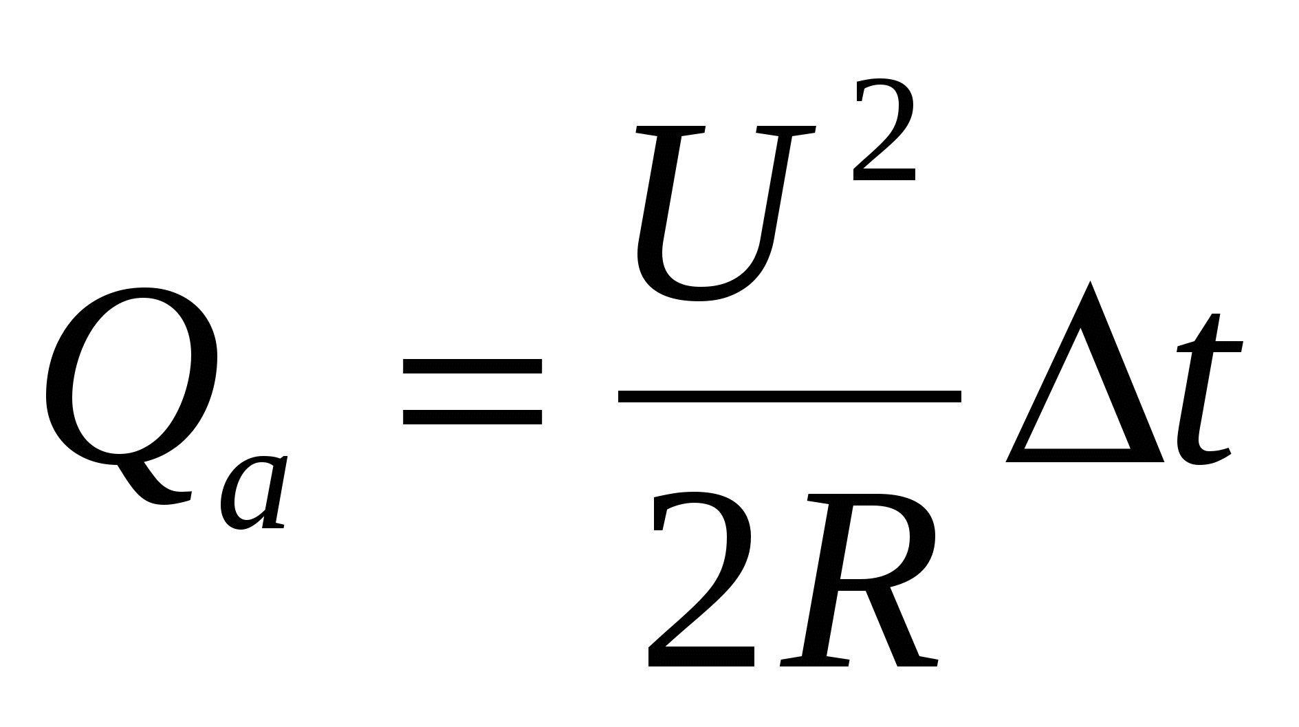,
для схемы б) 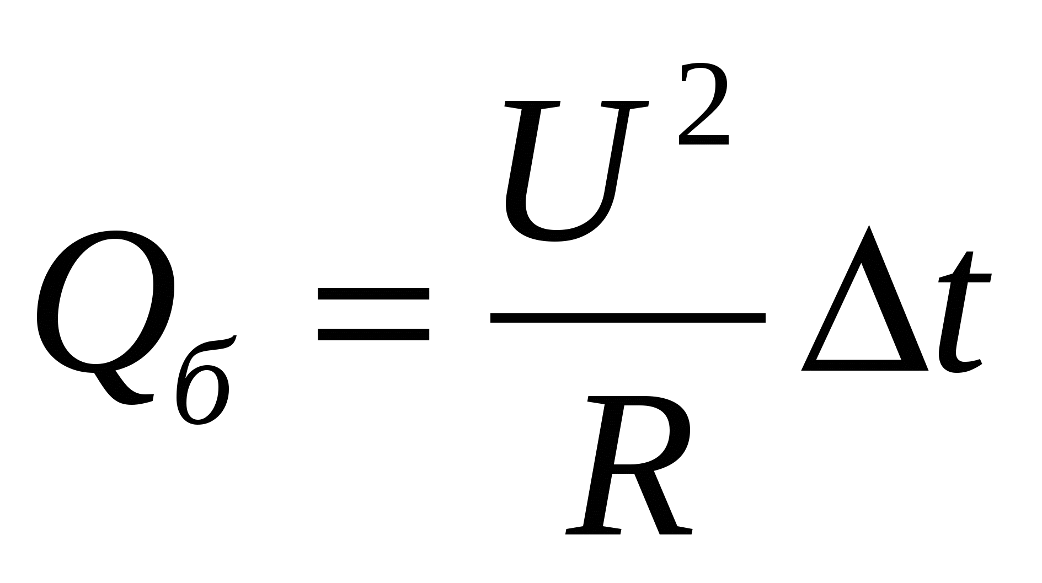,

для схемы в) 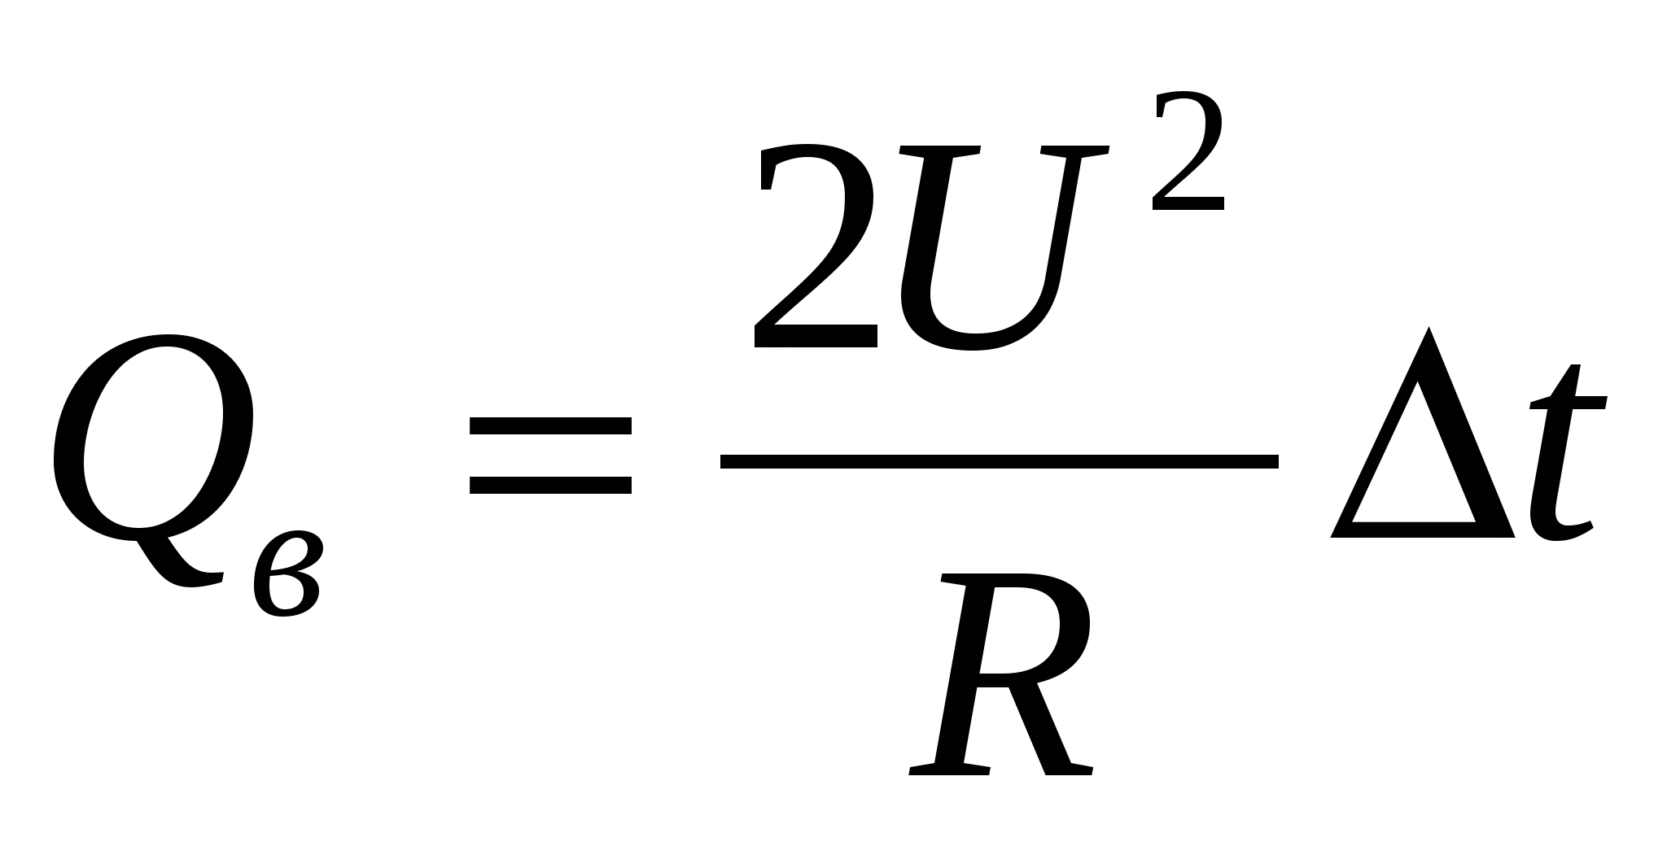.
Умножим все уравнения на 2 и получим таким образом: 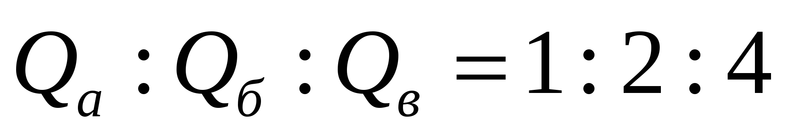.

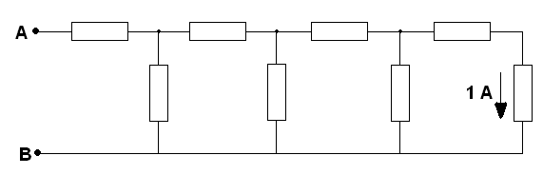
Задание 9. Каждый резистор цепи имеет сопротивление 1 Ом. Через резистор, расположенный справа, протекает ток 1 А. Каково напряжение между точками А и В?
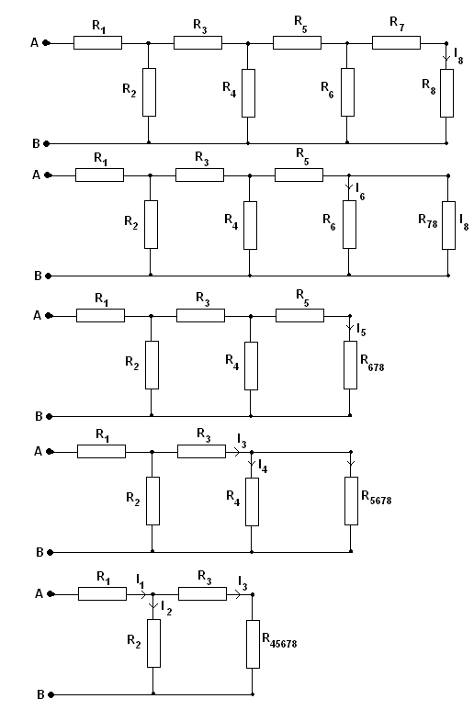
Решение.
Обозначим резисторы, как показано на верхнем рисунке. Через резисторы R₇ и R₈ протекает ток силой 1 А, потому что резисторы включены последовательно. Сопротивление R₇₈ =2R=2 Ом, а напряжение U₇₈=2 В. Сила тока через резистор R₆ будет равна I₆= U₇₈/R₆=2 A.
Через резистор R₅ будет равен I₅ =I₆+I₇₈=3 A, а напряжение на нем 3 В.
Напряжение на резисторе R₄ будет определяться U₄=U₅+U₆₇₈=5 В. Через это резистор будет протекать ток I₄=5 А.
Через резистор R₃ будет протекать ток I₃, который можно определить: I₃=I₄+I₅=8 А. Напряжение на нём будет равно U₃= 8 В.
Напряжение на резисторе R₂ U₂=U₃+U₄. U₂=13 В.
Через резистор R₂ будет протекать ток I₂= U₂/R₂, I₂= 13 A.
Через резистор R₁ ,будет протекать ток I₁=I₂+I₃ или
I₁=13 А + 8 А=21 А, а напряжение на нем будет равно U₁=21 В.
Напряжение между точками А и В будет равно U_{AB}=U₁+U₂=21 B +13 B=34 B.
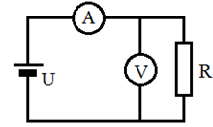
Ответ: U_{AB}=34 B.
Задание 10. В схеме, приведенной на рисунке, показания приборов таковы: амперметра I₁ = 1 А, вольтметра U₁ = 1 В. Напряжение источника тока U = 4 В, сопротивление резистора R = 2 Ом. Каковы будут показания приборов, если их поменять местами?
Решение
Обозначим сопротивления вольтметра R_{v}, сопротивление амперметра R_{A}, сила тока через приборы: I_{A}= I₁, вольтметр I_{V}, резистор I_{R}; напряжения на них: на амперметре U_{A}, на вольтметре U_{V} = U1, на резисторе U_{R}.
Определим напряжение на амперметре:
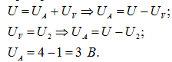
Используя закон Ома для участка цепи, определим сопротивление амперметра
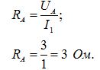
Из данных определяем полное сопротивление схемы
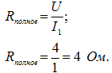
Т.к. по схеме вольтметр и резистор соединены параллельно, а амперметр подключен к ним последовательно, то полное сопротивление цепи равно
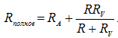
Определим отсюда сопротивление вольтметра
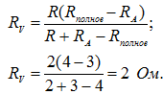
Если поменять приборы местами, то изменятся их показания. Сначала найдем полное сопротивление новой схемы. Параллельно с резистором включен амперметр, последовательно к этому участку вольтметр, поэтому
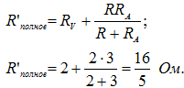
По закону Ома можем найти силу тока через вольтметр и напряжение на вольтметре:
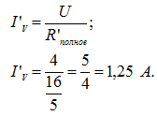
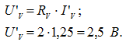
Тогда напряжение и сила тока на амперметре равны:
